Acompañamiento a niños en Galerías de arte y museos
Exposición:
A la manera de…
Mi nombre y apellidos:
Mi edad:
Nombre de mi creación

Puedes participar en nuestra web:
Envíanos tus actividades al contacto de la galería. Las publicaremos en el carrusel de fotos.
Observamos
PROPUESTA 1  (DURANTE LA VISITA) | Observa la variada exposición. En ella la Galería Rafael Ortiz propone a artistas actuales trabajar A la manera de… artistas anteriores muy reconocidos y famosos en la historia del arte. Intenta clasificar de qué estilo (realista, abstracto), género pictórico (paisajes, retratos, etc.), técnica (óleo, acrílico, pastel), etc. son.

Obra elegida | Género | Estilo | Técnica

Dialogamos
PROPUESTA 2  (DURANTE LA VISITA) | En la visita a la exposición puedes intentar buscar con el adulto que te acompaña algunas de las obras de los artistas en que se han inspirado las que están en la galería.

ACTIVIDAD “Cada oveja con su pareja “: artistas de épocas pasadas, por lo que las obras expuestas guardan relación con grandes obras de la historia del arte. Ahora te mostramos dos columnas: en la COLUMNA 1 aparecen las que han servido de inspiración para las actuales COLUMNA 2. Obsérvalas, reconoce elementos y estilos similares. Ahora, une con líneas las parejas (Observa el ejemplo). Diviértete.
Ahora te toca a ti. Une con flechas (Cada oveja con su pareja)
COLUMNA 1 (Obras inspiradoras) | COLUMNA 2 (Obra expuesta en la exposición)
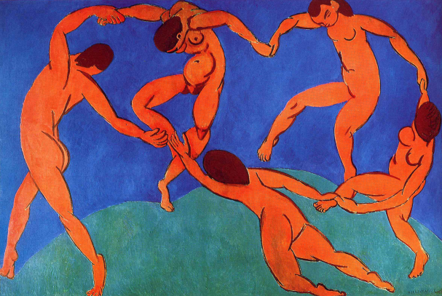  Henry Mattisse:  La Danza, 1910 | 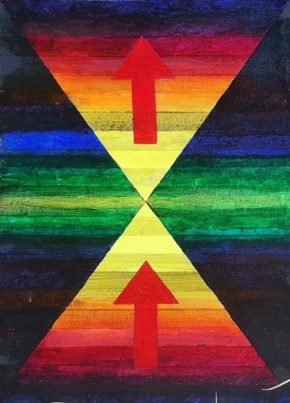  Federico Guzmán
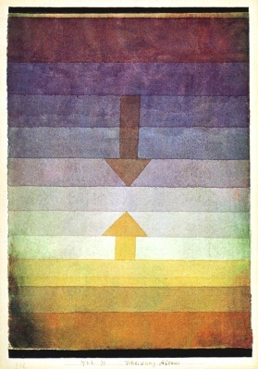  Paul Klee:  Separación por la tarde, 1922 | 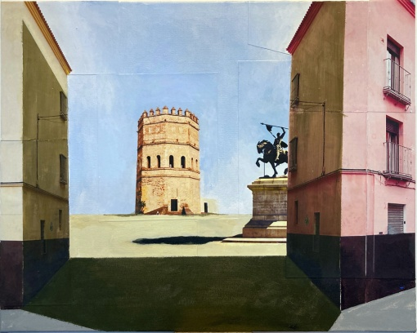  MP&MP Rosado
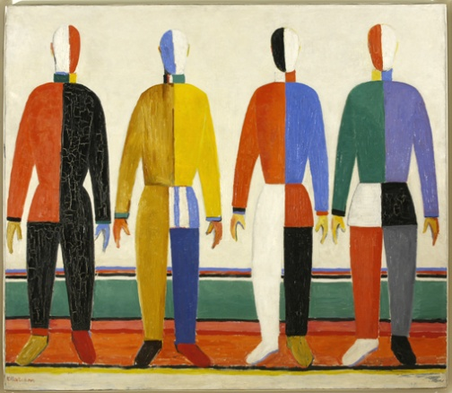  Kassimir Malevich:  Deportistas; 1930-1931 | 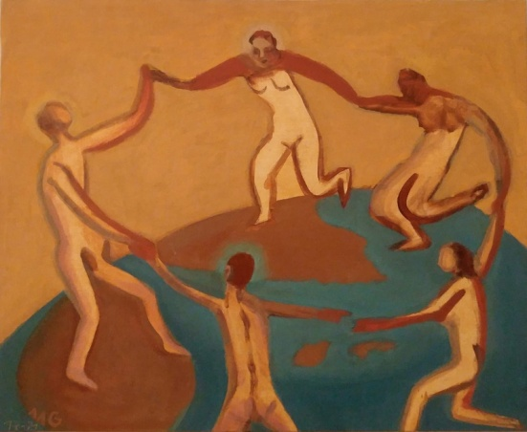  Marina Gómez
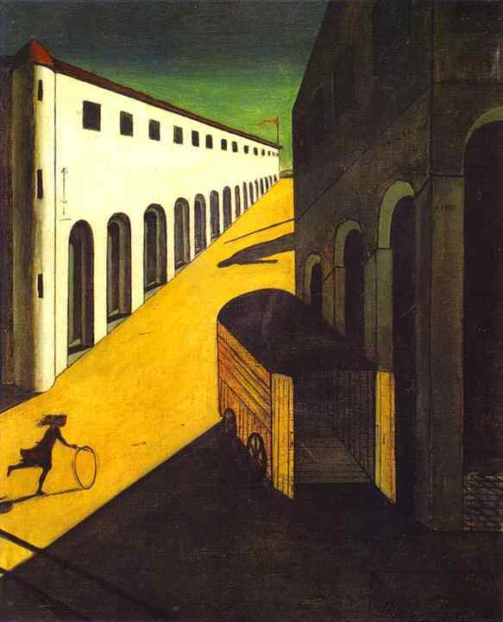  Giorgio de Chirico:  Misterio y melancolía, 1914 | 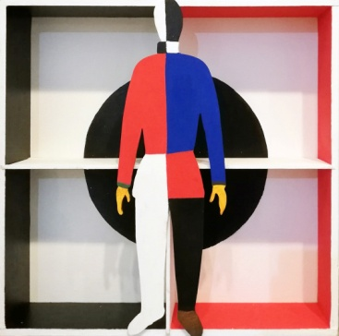  Aurelia Medina

PROPUESTA 3  (ANTES DE LA VISITA) | Puedes visualizar en el siguiente enlace el vestuario diseñado por Malevich para la ópera futurista "Victoria sobre el sol", estrenada en 1913 en el Luna Park de San Petersburgo.  https://youtu.be/gG8rsEbRfeE  (Aviso: A partir del minuto 4:20 aparecen imágenes del entierro de Malevich. Los padres o tutores de los niños decidirán la conveniencia de mostrarlas a los pequeños).
 | 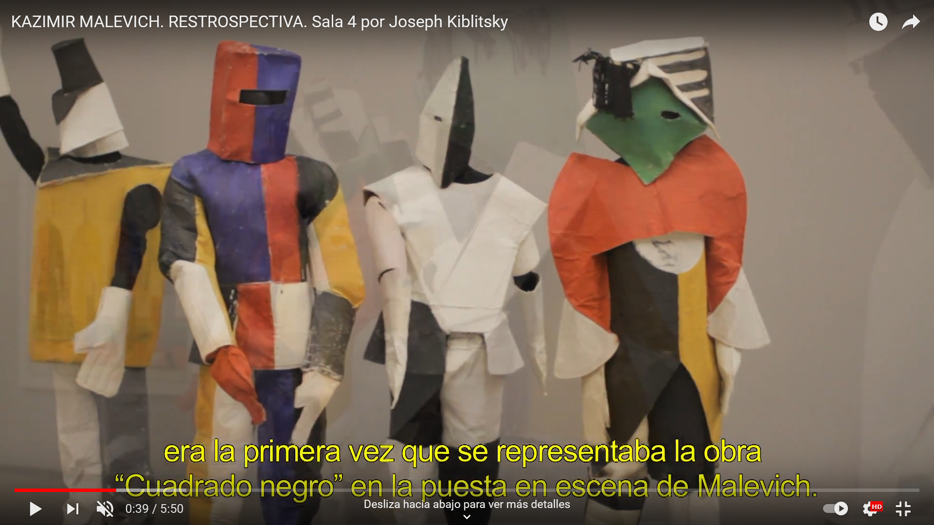 | 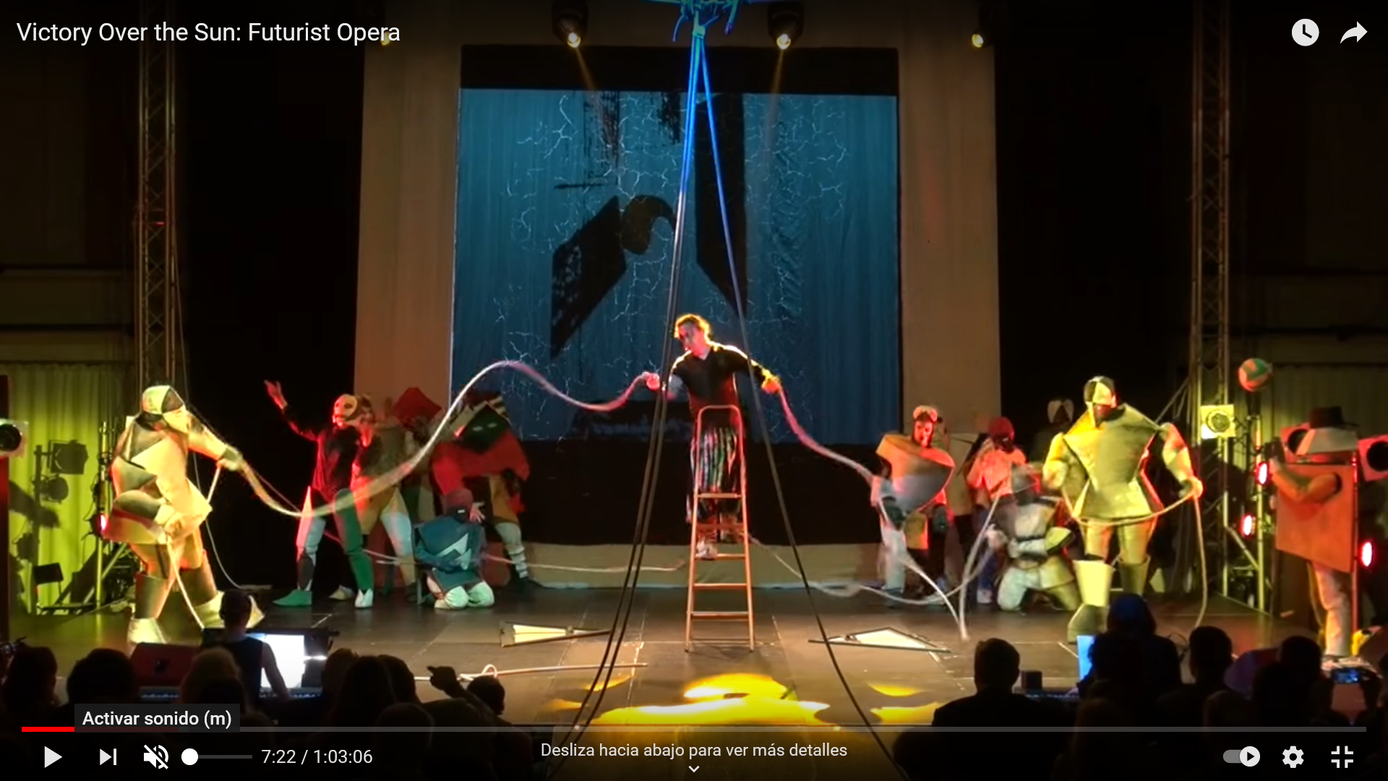
Pintura de Kassimir Malevich | Diseños de ropa de Kassimir Malevich para la ópera "Victoria sobre el sol" | Puesta en escena de la ópera "Victoria sobre el sol" de Kassimir Malevich
PROPUESTA 4  (DESPUÉS DE LA VISITA) | Puedes hacer tus propios diseños de ropa, inspirándote en alguna película o pieza musical que te guste. Recuerda que Malevich, gran artista ruso, fabricó con cartón el vestuario para la ópera “Victoria del Sol”.  ¿Con qué materiales los harías tú?

Creamos
PROPUESTA 5  (DESPUÉS DE LA VISITA) | Rocío Arregui | Paco Pérez Valencia
Propuesta 5. 1. Estas obras de Rocío Arregui y Paco Pérez Valencia nos hacen pensar en nuestro origen y raíces. Una de ellas es un árbol y el otro podría aparecer un árbol ardiendo y a la vez apagándose. Piensa en tu vida, busca nombres de lugares, de personas, de cosas que te gusten y construye un árbol con ellas.
Propuesta 5. 2. Hazte una foto cerca de un árbol que tengas cerca de casa en cada estación del año. Puedes empezar ahora en primavera, cuando están más hermosos y floreciendo o dando frutos. Puedes hacer una fotocopia de la imagen y colorearlo como te apetezca, insertando frases que relaciones con el momento. Cuida ese árbol.

PROPUESTA 6  (DESPUÉS DE LA VISITA) | Adriana Torres | En la visita verás una obra realizada en tejido. Representa un corazón. Como sabemos, la forma de corazón se usa para expresar sentimientos positivos hacia las personas, y ahora también en el WhatsApp como un emoji, que condensa distintas ideas cariñosas.
Propuesta 6. 1. Realiza corazones con la técnica del collage para mostrar tu afecto por los miembros de tu familia. Intenta buscar telas para personalizar a cada uno. Puedes colgarlos en la puerta de la habitación de cada uno.
Propuesta 6. 2. Coge telas variadas de las que encuentres por casa. Si sabes coser o te animas, puedes usar un papel arrugado para dar forma y rodearlo después con la tela.
¡En algunos días pondremos más actividades!

ESPERAMOS TUS ACTIVIDADES.
Escríbenos y envíanos tus creaciones a mjlobato@ceuandalucia.es

